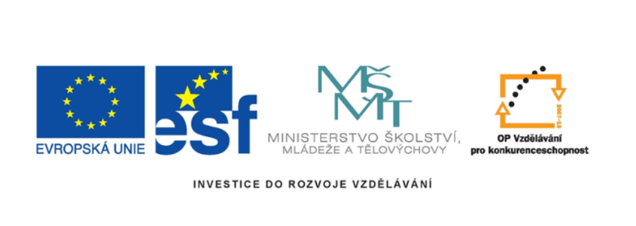

Název projektu | Šablony Špičák
šablona | II/2
Autor výukového materiálu | Mgr. Daniela Doležalová
VM vytvořen | 27.4.2012
Výukový materiál určen pro | 5. ročník
Vzdělávací oblast | Jazyk a jazyková komunikace
Vzdělávací obor | Cizí jazyk - angličtina
Tematický okruh | Zvířata
Téma | Hra – otázky typu ano/ne – názvy zvířat – vlastnosti
Anotace | Děti si pomocí slovní hry procvičí tvorbu zjišťovacích otázek typu ano/ne, zopakují si vlastnosti a trénují si porozumění mluvenému projevu

GAME: WHAT AM I? ( Hra: Co jsem?)

Cíl: Procvičení tvorby zjišťovacích otázek – YES/ NO QUESTIONS
Pomůcky: obrázky zvířat
Počet dětí: 5 - 25
Popis hry:
Na tabuli jsou obrázky několika zvířat různých druhů (ptáci, savci). Jeden žák stojí před tabulí a myslí si jedno ze zvířat. Ostatní žáci mají za úkol svými Yes/No questions zjistit, na které zvíře žák před tabulí myslí.

Např.
Řada zvířat: kráva slepice kočka tygr kachna kůň hroch sova
Žák si myslí - kůň

Možné dotazy:
1. Have you got four legs? Yes, I have.
2. Do you live with people? Yes, I do.
3. Do you eat meat? No, I don't.
4. Do/Can you swim? Yes, I do/can.
5. Are you horse? Yes, I am.

